Рекомендации для родителей:
«Как одеть ребёнка осенью?»

Уважаемые родители! Решая, как одеть ребёнка осенью, учитывайте, пожалуйста, не только прогноз синоптиков, но и общие рекомендации по выбору осенней одежды для детей:

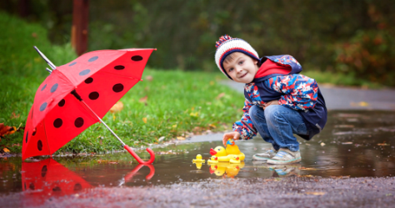

1. Выбирайте вещи, которые легко надевать и снимать: с минимумом пуговиц, застёжек, молний. Воспитатели в детских учреждениях отмечают, что из-за неудобной одежды сборы на прогулку отнимают до двадцати минут времени от самой прогулки.
2. Одежда, которую надевают на осеннюю прогулку, должна состоять из трёх слоёв. Например: сначала наденьте футболку, затем свитер и плотные брюки, третий слой одежды — куртка или комбинезон. Под куртку надевайте вещи из натуральных материалов: хлопка или шерсти. Синтетическая одежда дольше, чем вещи из натуральных тканей, сохраняет первоначальный внешний вид, но почти не «дышит», а значит, ребёнок может вспотеть и заболеть.
3. Корректируйте выбор одежды с учётом характера своего ребёнка: склонного к спокойным занятиям малыша лучше одеть теплее, подвижного ребёнка — более легко. Чем больше человек двигается, тем ему теплее: недостаточно тепло одетый спокойный ребёнок рискует замерзнуть, а укутанный непоседа — вспотеть.
4. Мембранная верхняя одежда безопасна и предпочтительнее для здоровья ребёнка.
5. Обратите внимание на посадку осенних брюк, особенно если малыш ещё не научился сам поправлять одежду: лучше, если брюки будут на высокой посадке или на лямках. В таких брюках спина ребёнка будет закрыта, даже если он начнёт активно приседать во время игры.
6. Позаботьтесь и о своём комфорте — покупайте не маркие вещи, которые легко будет постирать и погладить.
7. Не забудьте дополнить комплект осенней экипировки шапочкой (выбирайте шапочку на завязках) и варежками средней плотности (в детском саду надевание перчаток может отнять уйму времени).
8. Когда температура воздуха опустится ниже +10°C, выбирайте для выхода на улицу мембранную или кожаную обувь — такую обувь можно надевать даже после небольшого дождя, ножки малыша останутся сухими и не замёрзнут.
9. В сильную слякоть пригодятся резиновые сапоги — ноги точно останутся сухими, но слишком часто резиновые сапоги лучше всё же не носить, они почти не пропускают воздух, и ножки ребёнка неизбежно вспотеют.
Воспитатель: Первухина Е.Ю.

*****

